Семейное образование и социализация: не так страшен черт, как его малюют

Что же за зверь такой — социализация? Давайте разбираться.
Для начала заглянем в словарь. «Социализация — процесс усвоения индивидом образцов поведения, психологических установок, социальных норм и ценностей, знаний, навыков, позволяющих ему успешно функционировать в обществе». Школа в деле овладения всеми этими навыками вовсе не является конечной инстанцией.
В плане социализации хоумскулинг становится очень удобным решением и вот в каком плане. В отличие от школы, где на исходный «набор» учителей вы мало чем можете повлиять, на семейном образовании у вас всегда есть выбор. Тренер в секции оказался слишком жёстким? Окей, переходим к другому. Репетитор недостаточно силён? Ищем нового. Кажется, что выбранная программа по математике не слишком понятна? Без проблем: их сейчас в той же начальной школе столько, что можно выбирать и выбирать.
Те, кто устрашает социализацией, попросту путает ее с коммуникацией, подразумевая тем самым то, что ребенку на семейном образовании будет не хватать общения. Что я могу на это ответить? Во-первых, друзья, учите матчасть. А во-вторых, неужели вы считаете, что дети, которые не учатся в школе, целый день находятся в четырех стенах? По статистике, средний хоумскулер занят в восьми секциях или кружках одновременно.
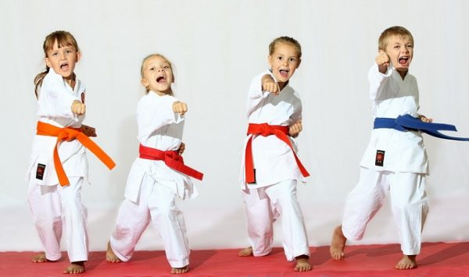
Чтобы находиться в обществе, совсем необязательно ходить в школу
Есть и другое определение этого термина: «Социализация» есть это «очеловечивание» под влиянием воспитания, это «воздействие поколения взрослых на поколение молодых. Термин «очеловечение», конечно, изрядно режет слух, но сама дефиниция мне лично очень нравится. Влияние воспитания ВЗРОСЛЫХ, а не детей друг на друга. То есть вы взрослый человек — значит можете сами социализировать своего ребенка, воздействовать на него, обучать знаниям и навыкам и самое главное — прививать нормы и ценности.

Кто сказал, что перенимать ценности можно только в школе?
Любой здравомыслящий человек понимает, что сама по себе жизнь есть бесконечный источник социализации и процесс обучения. Ребёнок-хоумскулер получает знания и умения, которые ему пригодятся в жизни абсолютно из разных мест:
— Семья (после этого пункта отчаянно хочется поставить точку и закончить перечисление, настолько этот институт видится всеобъемлющим, но продолжим);
— Библиотеки (современные библиотеки, детские в том числе, очень атмосферны. Теперь это не только место, где можно взять книги. Здесь можно часами сидеть и читать, заводить новые знакомства, посещать мастер-классы и кружки, играть в настольные игры и т.д.);
— Кружки и секции. Если речь идёт именно о социализации, есть смысл поискать такие секции, в которых дети не просто занимаются и уходят домой, а имеют возможность общаться, делиться впечатлениями, учиться у старших и учить тех, кто младше или только присоединился;
— Площадка во дворе, в парке, на стадионе. Это тоже отличное место с разновозрастной «аудиторией», хотя все чаще приходится слышать от родителей, что дворы пустуют, а дети в это время проводят время дома перед гаджетами. Ничего страшного: в такие моменты говорите ребенку: выходи, компания обязательно найдётся! Так и получается. В конце концов вспомните себя в детстве: нам не нужно было кого-то дожидаться, мы просто выходили на улицу. И без друзей не возвращались.
— Работа родителей. Если у вас есть возможность, приобщайте подросшего ребёнка к рабочим делам, объясняйте, как и что вы делаете, рассказывайте суть процессов. Такие навыки никогда не бывают лишними и уж точно так или иначе пригодятся во взрослой жизни.
— Гости. В гости можно ходить, а можно приглашать к себе. Пусть это будут другие дети, друзья семьи, родственники. Такие походы всегда дают кучу впечатлений.
— Развлекательные площадки и игровые комнаты в торгово-развлекательных центрах. Если честно, в таких местах слишком много пустого шума, от которого дети устают, все знакомства здесь, скажем так, одноразовые. Встретился, познакомился, попрощался навсегда. Это сродни знакомству в поезде: поболтать — приятно, но особо смысла нет. Тем не менее такие знакомства тоже имеют место.
— Встречи сообществ хоумскулеров. Они в последнее время есть во многих городов. Чтобы найти, достаточно немного поискать в соцсетях. А если в вашем городе такого сообщества еще нет, то, может быть, именно вы станете его создателем?
— Спортивные и летние загородные лагеря. Сейчас лето, они как раз работают.
— Парки отдыха, роллердромы, бассейны, стадионы, катки и т.п. Здесь все понятно, комментарии не нужны.
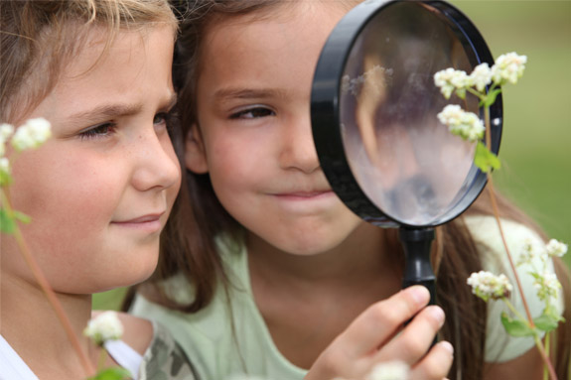
Существует множество мест и способов для социализации ребенка
Это лишь примерный список, который вы и сами при желании можете расширить. В каждом из этих мест ребёнок будет социализироваться и учиться общаться с детьми разных возрастов, из разных семей и, возможно, социальных слоёв.
Таким образом, ни одна из социализаций не хуже школьной. Ведь по сути чему школа учит на самом деле? Примерно эти принципы можно сформулировать так:
- Образованность — это способность быстро запоминать и воспроизводить информацию по щелчку. Наши дети в школах начиная с 1 класса и до самого выпуска по сути только и делают, что слушают учителя и учатся решать тесты. Получается такой непрерывный монолог учителя.
- Прав тот, у кого сила. И власть. Все эти набившие оскомину «звонок для учителя» и другие догматы школы — как раз про это. А ещё про то, что вопросы решаются силой и даже травлей (у психологов даже есть на этот счет специальный термин — буллинг).
- Несоответствие и инициатива наказуемы. Весь вечер провозился с докладом по истории, а одноклассники даже не вспомнили про домашку? Считай, зря потратил время. Придётся быть заодно со всеми, чтобы не подставить одноклассников. В противном случае тебя ждёт все тот же буллинг. Зато лжи и изворотливости научишься очень быстро. Полезные в жизни качества, не правда ли?
- Лучше всего соглашаться. Здесь и пояснения дополнительные не нужны — см. предыдущий пункт.
- В первую очередь вознаграждается точное повторение. Особенно актуально для начальных классов, когда неважно, насколько сложные задачи ребенок может решить: нет краткой записи — решение автоматически становится неверным.
- Выражение своего мнения приемлемо только в качестве исключения. Но чаще это исключение не случается. На одной из аттестаций по окружающему миру в третьем классе мой сын на вопрос о том, какие животные рождаются слепыми, начал рассказывать о лисятах. Учительница долго с ним спорила, подводя, видимо, к правильному ответу «как в учебнике» — котята. Сын у меня, надо сказать, не из тех, кто отступает, если уверен в своей правоте. Указанное выше исключение с нами-таки случилось, правда, только тогда, когда я, сидевшая на задней парте, задала вопрос Гуглу, который и поддержал моего ребенка: мол, лисята рождаются не только слепыми, но еще и глухими.
Вопрос социализации хоумскулеров пугает родителей только в тот момент, когда они думают о семейном образовании. После перехода такие страхи, как правило, проходят. В разных семьях вопрос социализации решается по-разному (теперь же вы точно знаете, что это не про общение, а про передачу ценностей?).

